الاختبار اليومي
اسم الوحدة | يظهر معرفة ومهارة في التصميم والخياطة والنسيج | السنة الدراسية | 2024 | الفصل الدراسي | الفصل  الاول | التاريخ
مخرج التعلم | يستخدم شريط القياس والمسطرة في رسم المقاس المطلوب | معيار الأداء | يستطيع الطالب وضع المسطرة بشكل مستقيم ورسم خط باستخدام القلم الرصاص على طول المسطرة
اسم الدرس | رسم خط باستخدام القلم والمسطرة | رقم الدرس | 11
اسم الطالب/ة |  | اسم المجموعة
درجة الاختبار | 10
نتيجة الاختبار | .........
اسئلة الاختبار |  |  |  |  |  |  | الدرجات
السؤال الأول  ارسم خط مستقيم باستخدام المسطرة على ورقه او قماش | 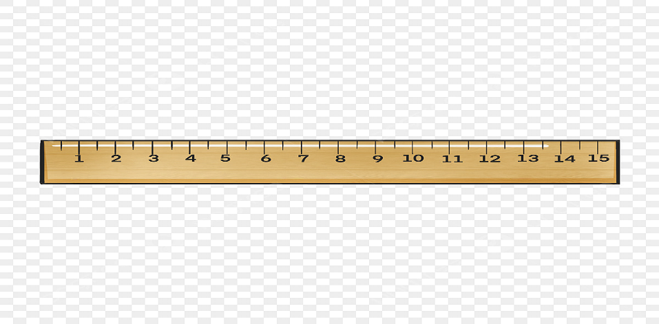 |  |  |  |  |  | .....
 |  |  |  |  |  |  | 10


